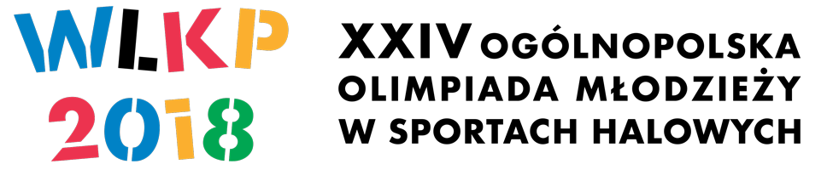
INDYWIDUALNE I DRUŻYNOWE MISTRZOSTWA POLSKI KADETEK I KADETÓW
XXIV OgólnopolskA OlimpiadA Młodzieży
w tenisie stołowym
LUBON, 3-6 maja 2018
KARTA ZGŁOSZENIOWA – turniej indywidualny
Klub Sportowy:
Województwo:

Lp. | Nazwisko i imię | Data urodzenia | Nr licencji | Miejsce w eliminacjach
1.
2.
3.
4.
5.
6.
Osoba dokonująca zgłoszenia:
Adres e-mail, nr telefonu:

Wypełnioną kartę zgłoszeniową należy przesłać pocztą elektroniczną w terminie do dnia 30 kwietnia 2018 r., godz. 21:00 do:- e-mail: wr@pzts.pl

INDYWIDUALNE I DRUŻYNOWE MISTRZOSTWA POLSKI KADETEK I KADETÓW
XXIV OgólnopolskA OlimpiadA Młodzieży
w tenisie stołowym
LUBON, 3-6 maja 2018

KARTA ZGŁOSZENIOWA – turniej drużynowy
Klub Sportowy:
Województwo:

Lp. | NAZWISKO i imię | Data ur. | Nr licencji
1.
2.
3. | rez.
4 | rez.

Lp. | NAZWISKO i imię | Data ur. | Nr licencji
1.
2.
3. | rez.
4. | rez.

Wypełnioną kartę zgłoszeniową należy przesłać pocztą elektroniczną w terminie do dnia 30 kwietnia 2018 r., godz. 21:00 do:- e-mail: wr@pzts.pl

